BULLETIN DE RE-INSCRIPTION
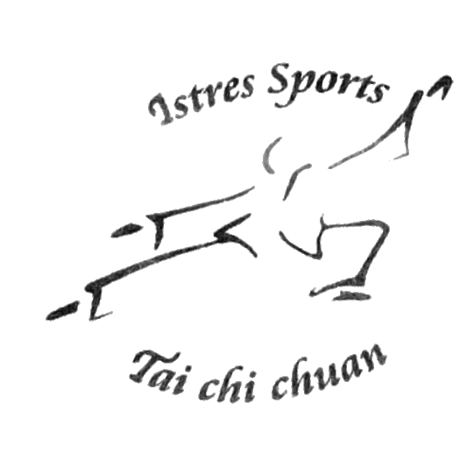
Saison 2021 - 2022
Nom : |  | Prénom :
Adresse :
Date de naissance :
Tél. portable : |  | Fixe :
E-mail :
Photo d’identité : prise au club à l’inscription pour le trombinoscope.
A envoyer par mail à secretariat.taichichuan@gmail.com.
Imprimez la demande de licence à la FAEMC (lien sur la page « le club » de notre site web), remplir et signer puis la remettre à la secrétaire au club avec la cotisation.

Nota : Lors de votre inscription, vous devez être à jour de votre assurance responsabilité civile
Une période d’essai de 2 cours est offerte. Au delà, l’inscription est obligatoire.
Tarif annuel adulte: 50 € - Couple : 95 € .
Chèque libellé à l’ordre de : Istres Sports Tai Chi Chuan

Taille Tee-shirt : S – M -- L – XL – XXL – XXXL (offert à la première inscription sinon prix : 5€ )

Droit à l'image
Je soussigné(e) .............................................................accepte - n'accepte pas par la présente que les photos ou images vidéo sur lesquelles je figure puisse être utilisées uniquement dans le cadre des activités, stages, du site internet (www.taichichuanistres.fr) et de sa page Facebook (www.facebook.com/TaichichuanIstres) relatif à la vie de l'association, son organisation, et dans un objectif d'information.
En aucun cas, l'association ne cédera les photos visées à des tiers.
(1) Pour les mineurs : parent ou responsable de (prénom + nom de l'enfant) - (2) rayer la mention inutile

Règlement Général sur la Protection des Données (RGPD)
CHARTE PROTECTION DES DONNÉES PERSONNELLES
□ Règlement Général sur la Protection des Données (RGPD). Je reconnais avoir lu la politique de confidentialité définie dans la charte pour la protection des données personnelles d’ISTCC disponible sur le site de notre association http://www.taichichuanistres.fr/le%20club.htm
(SANS VALIDATION : VOUS NE POUVEZ PAS DEVENIR ADHERENT).
Signature de l'adhérent
ou Nom Prénom (si envoi par mail)

